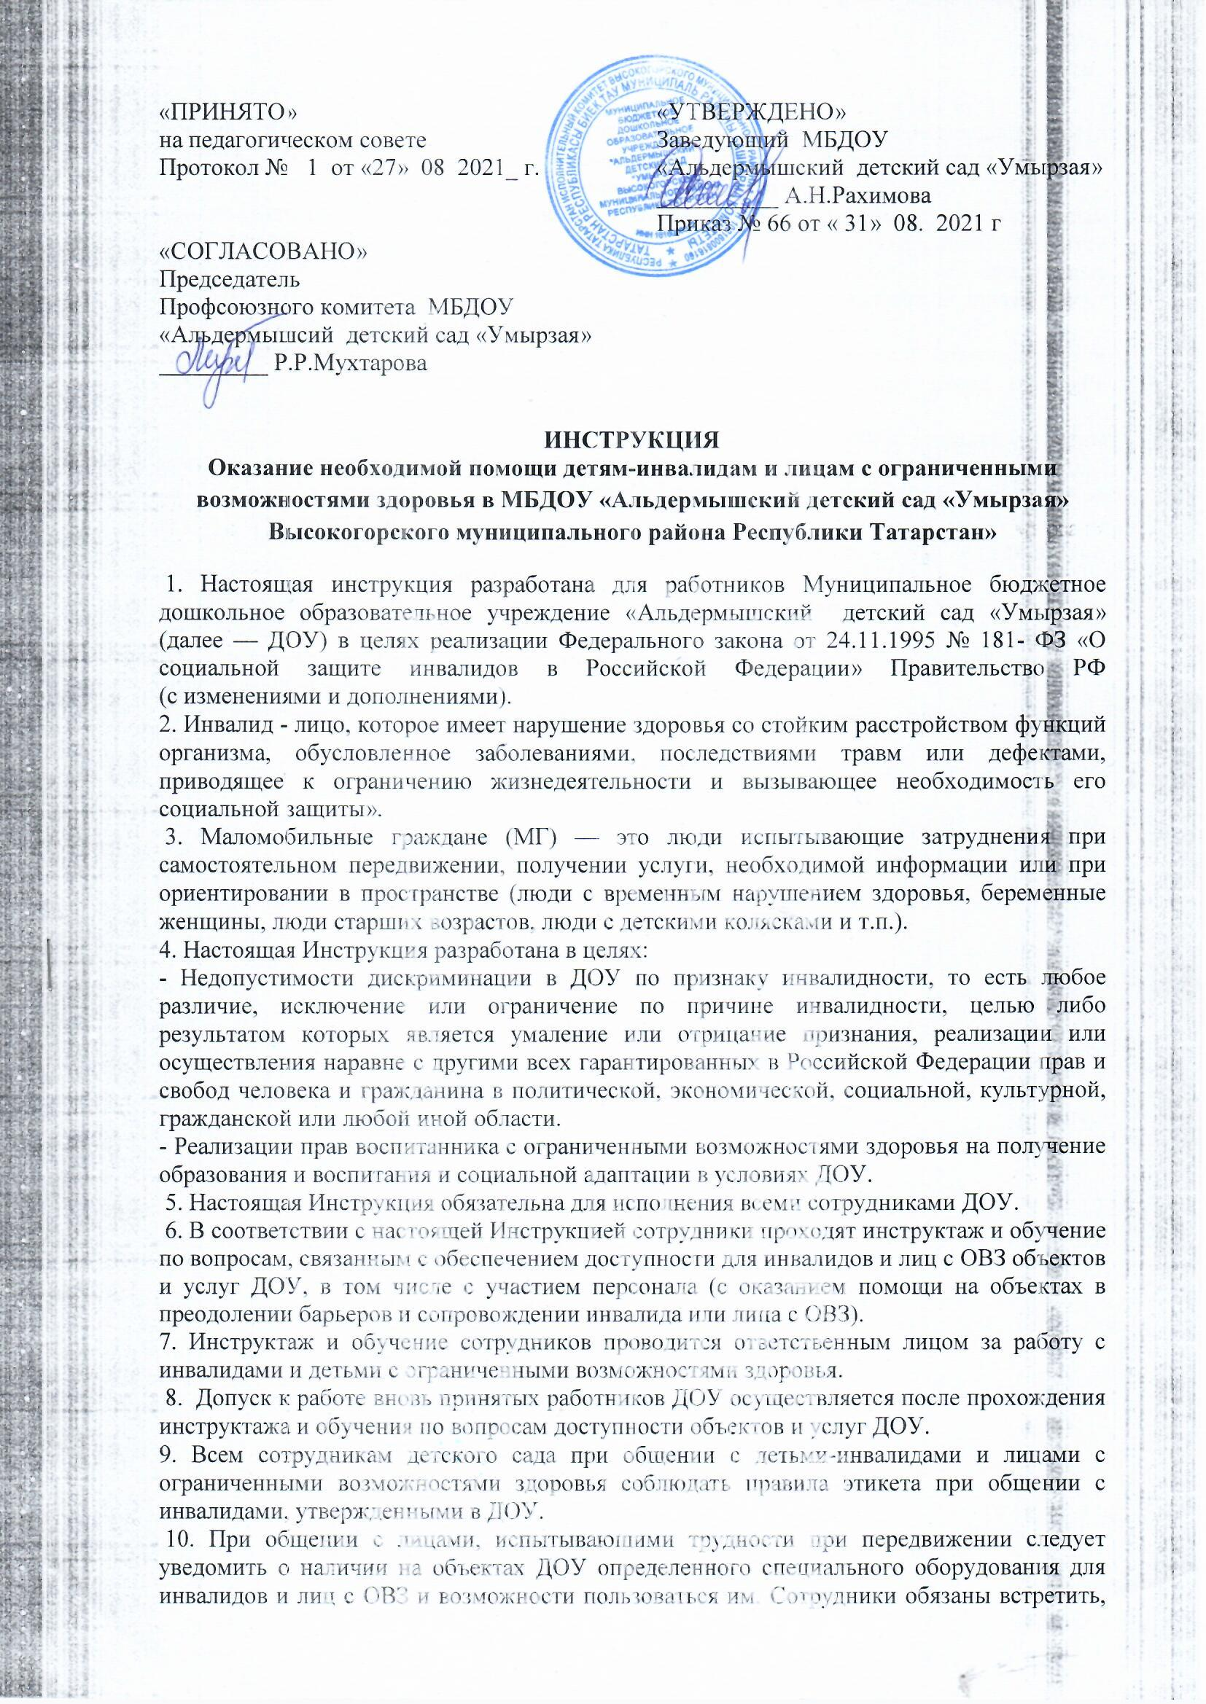
10. При общении с лицами, испытывающими трудности при передвижении следует уведомить о наличии на объектах ДОУ определенного специального оборудования для инвалидов и лиц с ОВЗ и возможности пользоваться им. Сотрудники обязаны встретить, вежливо объяснить, где находиться нужный объект инвалиду, убедиться в доступности прохода, куда следует передвигаться. Запрещается прикасаться к инвалидной коляске и менять ее местоположение без согласия инвалида или лица с ОВЗ. При открытии тяжелых дверей, при передвижении по паркету или коврам с длинным ворсом рекомендуется предложить помощь инвалиду или лицу с ОВЗ, пользующемуся инвалидной коляской или костылями. Сотрудники должны помнить, что инвалидные коляски быстро набирают скорость, и неожиданные резкие повороты и толчки могут привести к потере равновесия и опрокидыванию инвалидной коляски.
12. Услышав звонок вызова, встретить инвалида на кресле-коляске (или инвалида другой категории) перед входом в здание и оказать ему помощь при входе (выходе), сопровождении до места предоставления услуги.
13. Оказать помощь инвалиду при выполнении действий самообслуживания с учетом времени его нахождения в ДОУ (помочь снять верхнюю одежду, посетить санузел и т.д.). 14. Обеспечить возможность оказания помощи инвалиду в затрудненных ситуациях во время нахождения в ДОУ.
15. После предоставления услуги сопроводить инвалида на кресле - коляске (или другой категории) к выходу из помещения.
16. Оказать при необходимости помощь инвалиду при посадке в социальное такси или иное транспортное средство.
17. Соблюдать профессиональную этику взаимоотношений и не допускать ситуаций, препятствующих получению инвалидом услуг.
18. Осуществлять разъяснения в доступной для инвалидов форме порядка посещения ДОУ.

